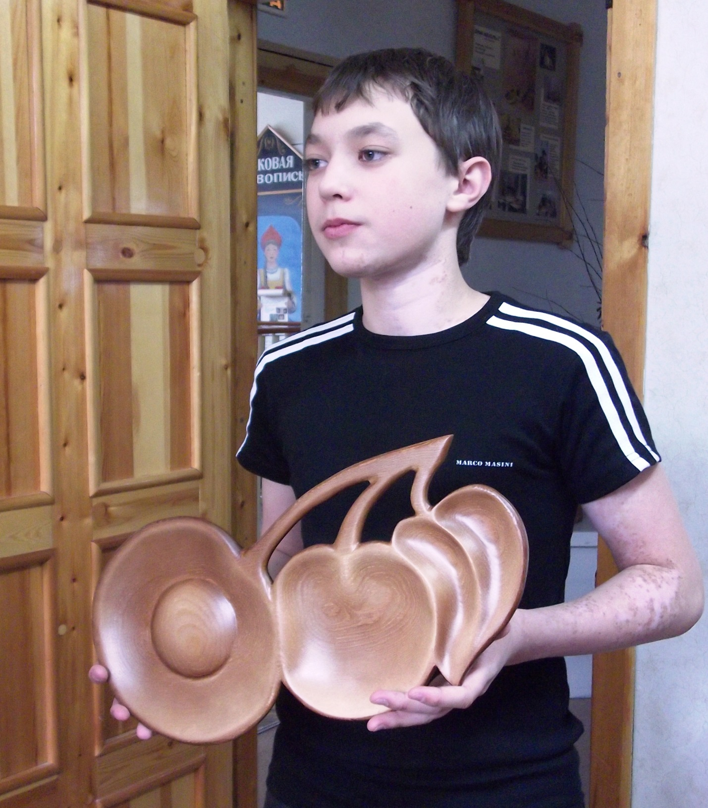
Карачёв Дмитрий Олегович
Дата рождения: 25.06.1997 г.
Отделение: народного декоративно-прикладного искусства
Преподаватель: Мильков Н. Ф.

1.Стипендия Благотворительного фонда «Илим Гарант» ОАО «Группа Илим» (2012 г.);

2. Стипендия мэра города Усть-Илимска за достижения в области культуры и искусства «Юное дарование» (2013 г.)

